Муниципальное бюджетное специальное ( коррекционное) образовательное учреждение
для обучающихся, воспитанников с ограниченными возможностями здоровья
«Специальная (коррекционная) общеобразовательная школа - интернат VIII вида»
г. Ногинска Московской области.

ШМО УЧИТЕЛЕЙ ТРУДОВОГО ОБУЧЕНИЯ

(швейное дело)

Открытый урок

«Обработка верхнего среза юбки»

7 класс.

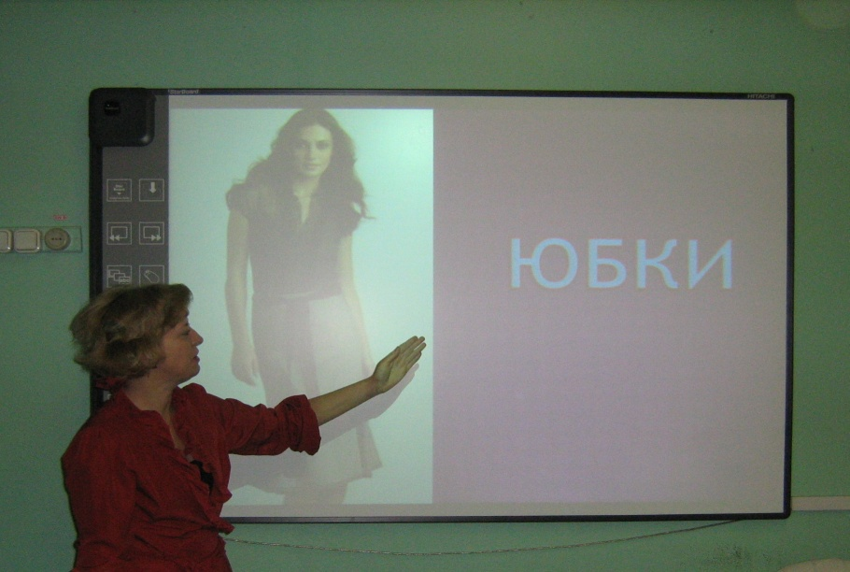

Ершова Ю.В. учитель швейного дела (высшая квалификационная категория)

23. 10.2012 г.

ТЕМА УРОКА: « Обработка верхнего среза юбки притачным поясом».
ЦЕЛИ УРОКА:
ОБРАЗОВАТЕЛЬНАЯ: сформировать у учащихся знания о видах и способах обработки верхнего среза юбки. Научить учащихся технологически грамотно осуществлять обработку с соблюдением ТУ и ТБ; самостоятельно осуществлять контроль качества обработки узлов и деталей.
КОРРЕКЦИОННО – РАЗВИВАЮЩАЯ: Коррекция логического мышления на основе упражнений в сравнении, установлении логических связей. Коррекция внимания на основе упражнения в выборе. Коррекция слухового и зрительного восприятия.
ВОСПИТАТЕЛЬНАЯ: Воспитание мотивации к учению.
ТИП УРОКА: Изложение нового материала.
Материалы для работы:
Юбка, тесьма для вешалок, раскроенный пояс, пуговица, швейные нитки.
Инструменты, принадлежности и приспособления: игла, ножницы, напёрсток, булавки, линейка, швейная машина, утюг, проутюжильник.
Раздаточный материал: карточки опроса.
Программное обеспечение урока: Microsoft Office Power Point, My test student.

ХОД УРОКА.

1.ОРГАНИЗАЦИОННЫЙ МОМЕНТ.
а. Проверка готовности к уроку.
- наличие швейных принадлежностей, инструментов и материалов.
б. Двигательно-коррекционные упражнения для шейного отдела позвоночника:
2.Опрос по пройденному материалу
3.Игра « Третий лишний».
4.Компьютерное тестирование.
5.Физминутка.
6.Объяснение нового материала.
7.Итог урока.

КОНСПЕКТ УРОКА ПО ТЕМЕ :
« ОБРАБОТКА ВЕРХНЕГО СРЕЗА ЮБКИ» (Урок сопровождается компьютерной презентацией).
1.Двигательно – коррекционные упражнения для шеи.
Опрос по пройденному материалу
К каким изделиям по способу носки относят юбки? (поясным).

Какие могут быть юбки по форме?( прямые, клёшевые, клиньевые) (отгадывание кроссворда).
А сейчас мы с вами поиграем в игру, которая называется «Третий лишний».
Вам необходимо выбрать лишнюю на ваш взгляд картинку и указать признак, по которому она лишняя (цвет, длина, форма, назначение и т.д.)

Компьютерное тестирование по теме «Юбка».
Между тестами проводится физминутка.
-профилактика нарушений осанки;
-упражнения для шейного отдела позвоночника;
-гимнастика для глаз.

ГИМНАСТИКА ДЛЯ ГЛАЗ.
Выполнять без напряжения , медленно, каждое упражнение по 5-7 раз.
1. Вертикальные движения глазами вверх (считать до трёх),
вниз ( считать до трёх ).
2. Горизонтальные движения глазами вправо, влево.
3. Круговые движения глазами сначала по часовой стрелке ,
затем против часовой стрелки.
4. Направление взгляда на указательный палец вытянутой руки, затем вдаль.

ПРОФИЛАКТИКА НАРУШЕНИЙ ОСАНКИ.
1. Исходное положение – стоя. Правую руку поднять вверх,
согнуть в локте и завести за спину. Левую руку опустить вниз , согнуть в локте и завести за спину. Коснуться или сцепить пальцы правой и левой руки у правой лопатки.
Плечи слегка отвести назад , подбородок поднять и вытянуть вперёд. Повторить упражнение начиная с левой руки.

Упражнения для шейного отдела позвоночника.
«Бабушки-девочки»-сгибание и разгибание позвоночника с последующим удержанием прямого положения туловища. Бабушки сидят с согнутой спиной, девочки - спина выпрямляется. Упражнения хорошо для выработки правильной осанки.

Задание: назвать детали и линии на чертеже прямой юбки.

Объяснение нового материала:
Введение в тему

Отгадать тему урока ( по алфавиту)

«Обработка верхнего среза юбки».

Назвать с помощью коррекционных упражнений способы обработки верхнего

среза юбки.
Юбка может быть обработана:
- притачным поясом
- обтачкой
- швом вподгибку с резиновой тесьмой.
- корсажной лентой
После обработки боковых срезов, вытачек и застежки можно приступать к обработке верхнего среза нашего поясного изделия.
Для того чтобы обработка была качественной необходимо учитывать некоторые критерии.
модель
ткань (фактура, толщина, степень осыпаемости) .
Ткань может быть:
тонкой
средней
толстой
Для тонкой ткани лучше всего пояс и подгибка , а обтачка будет просвечивать и может исказить форму.
Для средних тканей подходит все.
Для толстой ткани чаще всего используют один вид – обтачка, т.к. пояс дополнительное утолщение, а на резинке такие вещи не шьют.
Сыпучая ткань. Данный вид ткани требует «глухой» обработки поясом или подгибкой.
Не сыпучая ткань. Данные ткани хороши тем, что подходят для воплощения любой модели и могут обрабатываться любым способом.
Обработка верхнего среза юбки поясом.
Раскрой. Пояс выкраивают шириной 10 см. и длиной = от +5см. (на обтачивание концов.)
Затем необходимо его продублировать клеевым флизелином, ширина полоски =3см. утюгом средней температуры сначала со стороны флизелина, а затем с лицевой стороны пояса.
Пояс перегнуть два раза по 3см. на изнаночную сторону, оставляя 1см на притачивание, заутюжить в таком положении для удобства дальнейшей обработки.
Если юбка (отрез ткани) не превышает 50 см в длину и пояс невозможно изготовить цельнокроеным, то допускается обработка верхнего среза стачным состоящим из двух или трех частей поясом.
Единственное , но жесткое требование: шов стачивания частей должен являть собой продолжение естественных швов самого поясного изделия будь то боковой шов, средний шов или вытачка. Так как требование экономичного подхода к обработке тоже очень важны.
Обработка стачного пояса аналогична цельнокроенному.
Раскрыть тесьму- молнию. Пояс наложить на лицевую сторону юбки лицевой стороной, срезы уравнять и выпустить концы за края застежки со стороны переднего полотнища на 1 см , со стороны заднего полотнища на 4 см.
Пояс приметать прямыми ручными стежками к основной детали. Длина стежка 0,5 – 1 см, расстояние между стежками 0,5 см .
После этой операции необходимо провести примерку изделия для контроля посадки изделия с поясом, нет ли перекосов.
Затем пояс притачивают ш /ш 1см, длина стежка 3 мм, нитки в цвет ткани.
Удалить нитки приметывания, рассекая через каждые 10 см, чтобы не было затяжек.
Обтачать концы пояса ш/ш 0,7 – 1 см подрезать углы, не доходя до строчки 0,3см . Это производят для более качественного вывертывания Углы получаются ровнее .
Пояс вывернуть на лицевую сторону, перепустить сгиб пояса и наметывают в шов притачивания.
Для качественного настрачивания пояса, его необходимо приутюжить , чтобы деталь не была «воздушной».
Практическая работа.
Повторение правил по технике безопасности с инструментами и приспособлениями.
ИТОГ УРОКА. АРГУМЕНТИРОВАННАЯ ОЦЕНКА ПЕДАГОГА ЗА ВЫПОЛНЕНИЕ ЗАДАНИЯ

